**Introdução**

O presente estudo tem como objetivo prever os valores de arrecadação do Imposto Predial e Territorial Urbano (IPTU) da prefeitura de Cascavel para o ano de 2025. Para essa previsão, foi utilizada uma análise de séries temporais, considerando os valores arrecadados mensalmente no período de janeiro de 2020 a fevereiro de 2025.

A fim de garantir a comparabilidade dos dados ao longo do tempo, os valores arrecadados em cada ano foram corrigidos de acordo com a Unidade Fiscal do Município (UFM). A escolha desse indexador se justifica pelo fato de que a prefeitura também utiliza a UFM para calcular os ajustes anuais do IPTU, garantindo, assim, maior precisão na projeção dos valores futuros.

Na sequencia será detalhada a analise descritiva dos dados, o método utilizado para a modelagem da série temporal, os parâmetros utilizados para esse modelo e a análise dos resultados obtidos.

## Análise Descritiva dos Dados

Ao analisar o gráfico apresentado a seguir, é possível identificar alguns padrões na série temporal. Observa-se que, tradicionalmente, o **pico de arrecadação ocorre no mês de abril**, período em que vence a cota única do IPTU. No entanto, há exceções a essa tendência ao longo dos anos.

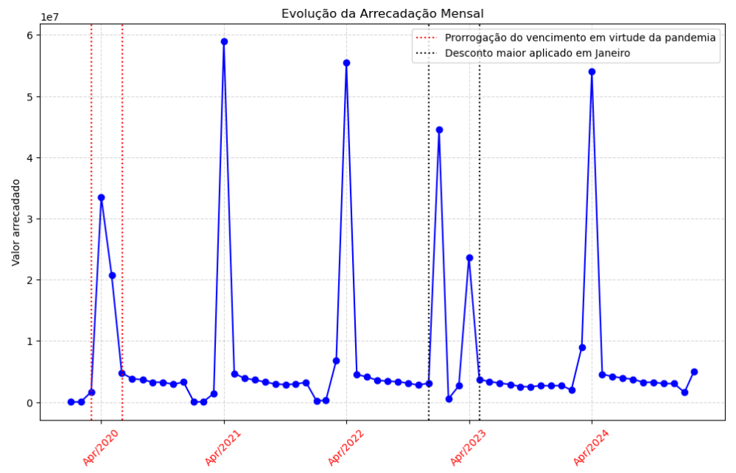

Uma dessas exceções ocorreu em **2023**, quando a prefeitura ofereceu um **desconto maior para os contribuintes que optassem pelo pagamento da cota única no mês de janeiro**. Como consequência, houve um deslocamento do pico de arrecadação para o início do ano, resultando em um valor menor arrecadado no mês de abril em comparação com os anos anteriores.

Outra particularidade foi observada em **2020**, quando, devido às medidas adotadas durante a pandemia, a prefeitura **prorrogou o vencimento da cota única para o mês de maio**. Essa mudança fez com que a arrecadação que normalmente ocorre em abril fosse distribuída entre abril e maio, alterando o padrão usual da série.

Além disso, outro comportamento que sofreu alteração ao longo do período analisado diz respeito aos **dois primeiros meses de cada ano**. Nos três primeiros anos da série, observa-se que a arrecadação nesses meses era **próxima de zero**, o que pode ser explicado pelo fato de que, até então, o IPTU só era disponibilizado no portal do município a partir de março. A partir de **2023**, essa dinâmica mudou, com a liberação do imposto no portal já **em meados de janeiro**, possibilitando pagamentos antecipados e refletindo um aumento na arrecadação desses meses.

Além do gráfico de linhas, foi gerado um **boxplot** para evidenciar os pontos discrepantes mencionados anteriormente. A análise desse gráfico confirma a presença de dois valores atípicos: **um aumento significativo em janeiro de 2023**, decorrente do desconto oferecido para pagamento antecipado, e **um valor elevado em maio de 2020**, devido à prorrogação da cota única do IPTU para esse mês em função das medidas adotadas durante a pandemia.

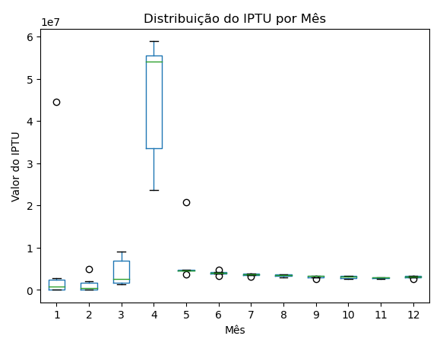

Apesar dessas exceções, a análise dos gráficos individuais para cada ano revela um **padrão recorrente** na série temporal. Em geral, a arrecadação inicia o ano em patamares baixos, apresenta um **crescimento expressivo no mês de abril**, quando tradicionalmente vence a cota única do IPTU, e retorna a um nível mais estável nos meses seguintes.

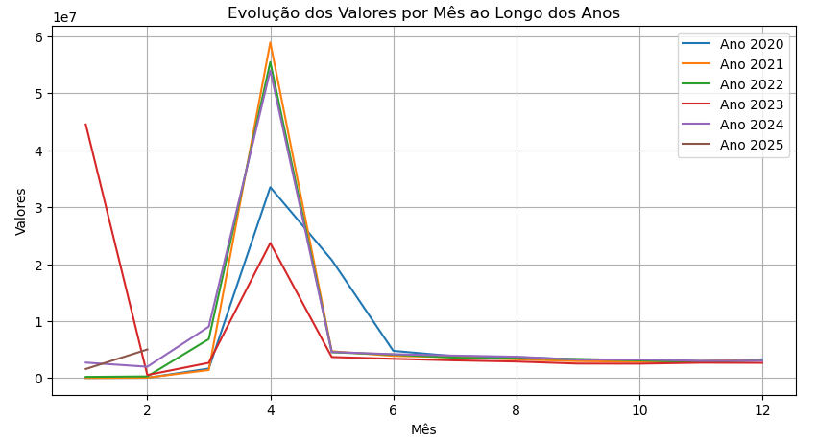

Esse comportamento reforça a **sazonalidade da série**, uma vez que os anos seguem um padrão semelhante ao longo dos meses. Dessa forma, fica evidente que se trata de uma série **não estacionária**, ou seja, sua distribuição estatística muda ao longo do tempo.

Para complementar a análise da sazonalidade da série, foi gerado um **gráfico de autocorrelação (ACF)**. Esse gráfico mede a correlação entre a série e suas próprias defasagens ao longo do tempo, permitindo identificar padrões cíclicos. Observa-se que a correlação apresenta **picos significativos nos múltiplos de 12 meses**, reforçando a hipótese de que a série segue um comportamento sazonal anual.

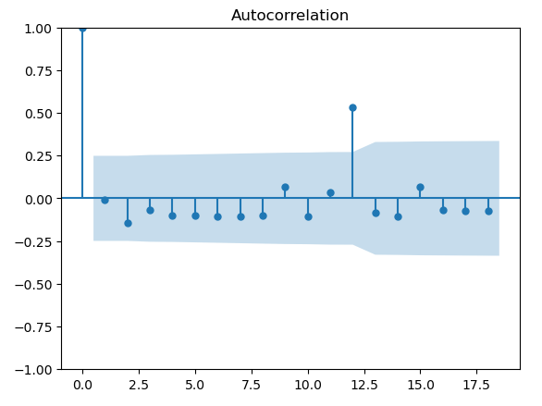

Para analisar a tendência da série temporal, foi realizada uma decomposição aditiva, gerando o gráfico abaixo:

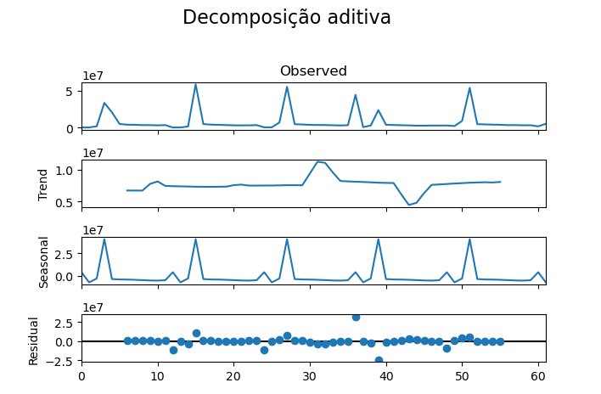

A partir dessa análise, podemos observar, além da sazonalidade já mencionada anteriormente, uma leve tendência de crescimento no valor arrecadado ao longo do tempo. Essa tendência também pode ser verificada ao avaliar a soma do valor arrecadado em cada ano.

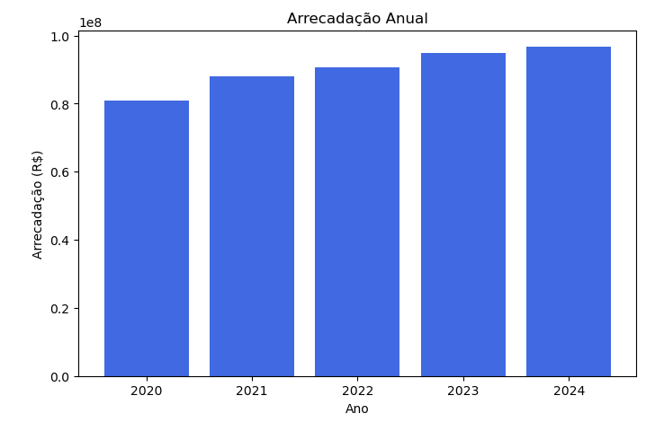

Aplicação do Modelo de predição

Diante disso, para modelagem e previsão, é necessário utilizar **modelos adequados para séries não estacionárias** ou aplicar **técnicas de decomposição** que tornem a série estacionária, permitindo uma análise mais precisa dos componentes de tendência e sazonalidade.

Optou-se por utilizar o SARIMAX, um modelo de predição eficaz para séries temporais não estacionárias que apresentam sazonalidade. O SARIMAX é uma extensão do ARIMA, que incorpora componentes sazonais para capturar padrões recorrentes ao longo do tempo. Esse modelo é representado por (p, d, q) × (P, D, Q, s), onde os primeiros três parâmetros (p, d, q) correspondem aos termos auto-regressivos (AR), de médias móveis (MA) e de diferenciação (I), e os parâmetros sazonais (P, D, Q) capturam os padrões sazonais com o período de sazonalidade definido por 's'. No estudo em questão, a sazonalidade foi definida em 12 meses, refletindo a repetição anual dos padrões observados na arrecadação.

Sendo que os parâmetros utilizados nesse estudo, foram os seguintes:

Parâmetros ARIMA (p, d, q) igual a (1, 1, 1). A escolha de p = 1 foi para que o valor do período anterior tivesse uma relação significativa com o valor atual da série. O parâmetro d = 1 significa que foi aplicada uma única diferenciação para tornar a série estacionária, o que é comum quando há uma tendência de crescimento. Já o parâmetro q = 1 foi escolhido para que o erro de previsão de um período possa ser influenciado por um único período anterior.

Nos parâmetros de sazonalidade (P, D, Q, s), optou-se por utilizar (0, 1, 0, 12). O parâmetro P = 0 foi testado em valores de 0 a 4, sendo que o valor 0 apresentou maior similaridade com os padrões repetidos nos outros anos. O valor de D = 1 é usual quando há padrões sazonais, como uma tendência cíclica que precisa ser removida para estabilizar a série. O parâmetro Q = 0 também foi testado entre 0 e 4, e, da mesma forma que para P, o valor 0 apresentou maior semelhança com os outros anos. O valor s = 12 foi utilizado para refletir a sazonalidade de 12 meses, ou seja, 1 ano.

Além disso, foram realizados testes com o parâmetro 'enforce_invertibility' configurado como False e True. Optou-se por utilizar True para garantir que o modelo seja bem comportado e que os erros possam ser bem ajustados.

Resultados

Usando o modelo SARIMAX e os parâmetros citados anteriormente, foi gerada a predição para os próximos 10 meses, até o final de 2025. Conforme mostrado no gráfico abaixo, o padrão da série foi mantido, assim como a leve tendência de crescimento observada anteriormente. Além disso, a soma dos dois meses já disponíveis e dos 10 meses preditos resulta em um valor total arrecadado de IPTU para o ano de 2025 igual a R$ 98.842.826,62. Esse valor reflete a continuidade da tendência de crescimento e a sazonalidade anual que foram identificadas na série temporal.

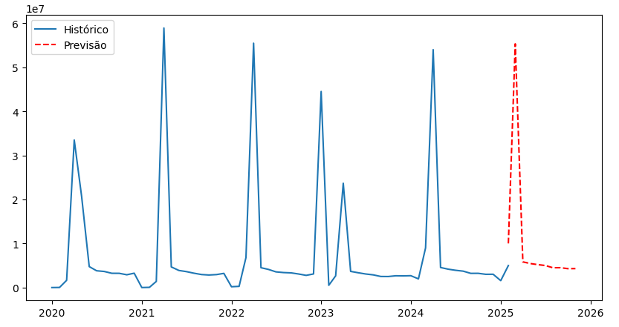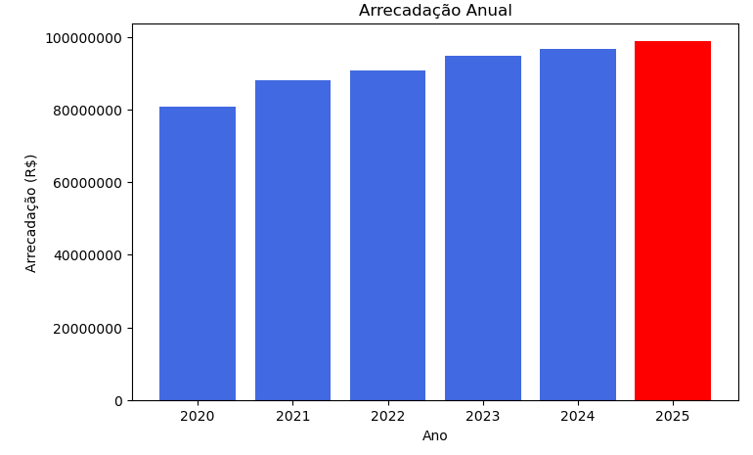

O gráfico de barras abaixo apresenta os valores previstos para cada um dos 10 meses restantes de 2025, fornecendo uma visão detalhada mês a mês, permitindo uma análise precisa do comportamento esperado para o restante do ano.

Para validar estatisticamente a aplicação deste modelo com os parâmetros escolhidos, foi realizada uma análise da correlação dos resíduos. O teste de correlação de Ljung-Box foi utilizado para verificar se os resíduos gerados pela aplicação do modelo estão correlacionados. Os resultados indicaram que não há correlação significativa entre os resíduos, pois o p-valor do teste foi superior a 0,05, sendo de 0,6. Isso sugere que os resíduos seguem um comportamento aleatório e que o modelo está capturando de forma adequada a estrutura da série temporal, sem evidências de autocorrelação residual.

**Conclusão**

Este estudo teve como objetivo prever a arrecadação do IPTU até o final de 2025. Após análise descritiva, verificou-se a não estacionaridade da série temporal, bem como a sua sazonalidade. Diante disso, optou-se pela utilização do modelo SARIMAX, que tem se mostrado eficaz em cenários como o apresentado. Além disso, os parâmetros do modelo foram cuidadosamente selecionados com base em testes e validações estatísticas, como a análise de resíduos e o teste de correlação de Ljung-Box, que indicaram que o modelo consegue capturar adequadamente os padrões da série.

Após a aplicação do modelo, a previsão para o ano de 2025 indicou os valores para os dez meses restantes, totalizando uma arrecadação de R$ 98.842.826,62, com a continuidade do padrão observado nos anos anteriores. A validação do modelo, por meio da análise dos resíduos, revelou que não há correlação significativa, sugerindo que os erros de previsão são aleatórios e que o modelo está bem ajustado.

Em conclusão, o modelo SARIMAX mostrou-se eficaz na previsão da arrecadação do IPTU, oferecendo uma ferramenta valiosa para a tomada de decisões em planejamento financeiro e tributário. A validação estatística dos resultados assegura a robustez do modelo, e os próximos passos podem envolver a expansão da análise para outros períodos, além da integração de mais variáveis para aprimorar a precisão das previsões.